MICROMEGASLAB (MML) 2024-2026
Micromegas fait référence à l’un des premier conte philosophique relativiste écrit par Voltaire. L’emprunt de ce titre évoque la volonté de relativiser les limites qui existent entre le paysage, la ville et l’architecture pour l’envisager comme un sujet d’étude unique où les différentes échelles et considérations se complètent et s’enrichissent plutôt que ne s’opposent.

EQUIPE
Eve Deprez est une architecte praticienne. Elle est aussi enseignante en projet d’architecture et en cours de théorie de l’architecture au sein de la faculté depuis 2011.
Alain Simon est un architecte praticien, fondateur du bureau MSA. MSA développe depuis 2001 des projets d’architecture, d’urbanisme, d’ouvrages d’arts et d’espaces publics. Alain Simon enseigne depuis 2008 et est enseignant en projet d’architecture au sein de la Faculté depuis 2011.

PEDAGOGIE

Une méthode d’apprentissage
L’atelier propose une pédagogie ouverte et une série d’outils méthodologiques qui accompagne les étudiants dans leur travail. Cette méthode est expérimentée et perfectionnée par les étudiants depuis 2011. L’apprentissage du projet se fait à travers cette pédagogie souple qui repose sur une série d’outils, de canevas et d’acquis mis à la disposition des étudiants. Ces outils permettent de s’appuyer sur des éléments concrets afin d’aborder et réaliser des projets qui traversent les notions complexes d’architecture, d’urbanisme et de paysage.

Une pédagogie active
L’atelier est un laboratoire pédagogique où les mécanismes sont basés sur des principes de pédagogie active. Ce sont, en grande partie, les étudiants qui déterminent la qualité et l’intelligence de l’atelier. L’autogestion, qui met l’étudiant devant ses responsabilités et ses propres choix créatifs est ici importante dans le processus d’apprentissage. Une grande liberté d’initiative et de créativité est donc volontairement laissée aux étudiants. Le lieu, la programmation, la taille ou le type d’intervention sont à priori indéterminées, afin que les réponses puissent être davantage créatives, inattendues et idiosyncrasiques. Nous essayons chaque année que les différentes réflexions menées en atelier aillent au-delà des questions de résolution de plans ou de solutions techniques. Nous cherchons, à travers cette liberté pédagogique à conduire vers des réponses architecturales atypiques et innovantes. Ce processus vise à ce que l’étudiant se frée un chemin personnel et critique dans la discipline de l’architecture.

La cellule et l’ensemble
Vu comme une seule et même équipe, l’atelier propose la mise en commun continue de productions collectives et individuelles des étudiants. Ceux-ci doivent faire preuve d’une capacité à s’intégrer dans un groupe de travail tout en arrivant à fournir une réponse individuelle pertinente. Un travail individuel est donc demandé tout au long de l’année ainsi qu’une participation active à (aux ?) différents groupes, qui sont formés autour de questions et de réflexions plus spécifiques. Il s’agit d’encourager les étudiants à construire un regard à la fois critique et collectif, en développant un discours complexe et comparatif. L’atelier insiste cependant sur la nécessité de disposer d’une production personnelle qui émane de la réflexion de groupe.
Nous invitons aussi à la comparaison des différents projets et des différentes approches afin que l’organisation verticale de l’atelier prenne un sens et que les échanges et les savoirs en architecture s’enrichissent.

Échelles micro et macro
L’atelier propose d’aborder la conception du projet par le biais de différentes échelles afin d’interroger l’hégémonie de l’échelle humaine. L’objectif de partir de l’échelle du paysage ou du territoire pour arriver à l‘échelle du détail, est de susciter des interactions entre des logiques urbaines anthropocentrées et un environnement naturel souvent oublié. Développer, un nouveau contexte où les notions environnementales puissent faire partie intégrante de la conception architecturale. La comparaison des échelles permet aussi de fouiller le territoire pour en faire ressortir des thématiques qui puissent enrichir le projet d’architecture.

La question des usages
L’étudiant est appelé à définir une programmation pour son projet en lien avec le lieu choisi. L’écriture d’un scénario personnel pour les usages implique un questionnement sur la destination de l’ouvrage et permet d’ouvrir la réflexion sur la nécessité de l’usage unique, rapidement obsolète. Cette réflexion sur les usages et les fonctions doit amener le projet à être plus souple, plus durable, plus complexe et plus en lien avec son contexte, le territoire et le paysage.

La composition spatiale
L’étudiant doit imaginer, dès le début du processus une composition architecturale qui puissent faire naître un rapport à l’existant, au paysage et au contexte, des logiques constructives, des éléments structurels, des dimensionnements, des types de circulations et des matériaux qui soient en liens avec des aspects de durabilité ou d’atmosphère souhaitée.

La représentation
En utilisant certains outils pédagogiques, tel que le dessin, nous chercherons à sonder les méandres des processus cognitifs créatifs et à mettre en évidence des centres d’intérêts, des affections particulières, les renforcer, augmenter leurs personnalités et comprendre comment les mettre au profit de l’architecture.

Le projet
Le projet d’architecture reste la finalité de nos préoccupations et constitue la conclusion des recherches. Le projet est ici envisagé comme une synthèse des différentes études menées en groupes aux différentes échelles considérées. L’atelier insiste sur l’obligation de résultat. La recherche est utile si elle mène l’étudiant à une proposition spatiale concrète, ce qui implique la mise en place d’une approche et d’une discipline régulière et rigoureuse.

OUTILS PEDAGOGIQUE

Le projet comme outils de rencontre entre la métropole, l’architecture et le paysage
Le projet d’architecture est souvent cloisonné dans une discipline qui tend à se spécialiser autour de question de spatialité et de technicité constructives et énergétiques. L’atelier mène des expérimentations qui visent à ouvrir et interconnecté les notions d’architecture, d’urbanisme et de paysagisme.

Format A5
En parallèle du projet d’architecture, l’atelier propose de réaliser des travaux individuels journaliers qui visent à illustrer le processus cognitif créatif des étudiants. Cet exercice demande de réaliser un dessin au format A5 par jour. Le résultat de cet exercice agit comme un calendrier rétroactif qui garde la trace des mécanismes du processus de conception. Il permet de révéler les aptitudes et les personnalités de chacun en matière de créativité, de goût, de composition ou de culture esthétique. Cet outil vise à révéler l’idiosyncrasie créative de chaque étudiant et ouvre une bibliothèque d’intuitions sur lesquelles peuvent s’appuyer la création du projet d’architecture.

Les cartographies
L’atelier propose d’interroger l’outil cartographique. Si le travail cartographique est un outil conventionnel d’analyse et d’étude du territoire, qui tend à représenter des phénomènes concrets ou abstraits avec précision, il peut également devenir un outil sensible duquel s’emparer pour créer des récits. Il semble alors possible de réinventer le territoire avec un regard non-standardisé. Penser la ville et le territoire comme un palimpseste composé de couches superposées et indifférenciables au premier abord, que la cartographie sensible veut révéler. C’est également un travail d’abstraction, puisque c’est en mettant en lumière les pleins, les concentrations, les présences, les absences et les vides, que les strates du palimpseste se délient et que les réflexions peuvent prendre forme.

Publications virtuelles
L’atelier développe depuis quelques années une série de publications qui rassemblent le résultat des études de villes, de leurs diverses cartographies, de leurs bâtiments emblématiques et certains des projets individuels réalisés par les étudiants. Ces outils permettent de sédimenter progressivement le savoir et de construire une épistémologie rétroactive de l’atelier en vue de la partager.

Langue d’enseignement
Français / Anglais

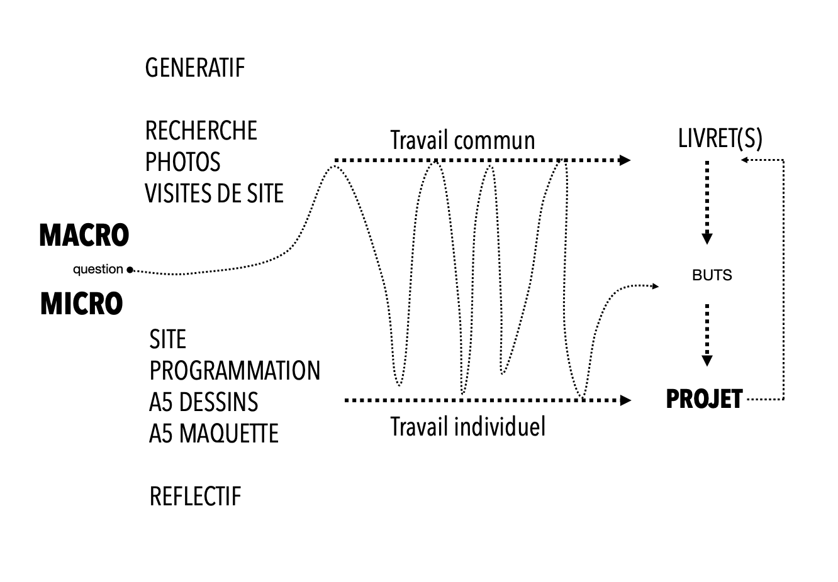
Schéma illustrant le mécanisme pédagogique appliqué en atelier

THEMATIQUE

La ville et le paysage
L’atelier porte son attention sur les phénomènes de fabrication, de développement des villes, et sur l’évolution de leurs paysages jusque dans leurs périphéries : il en identifie les contours flous, historiques, physiques et invisibles et explore leurs interstices. En situant le projet dans un lieu qui le nourrit de ses spécificités géographique, écologique, historique et anthropique, l’atelier identifie et analyse les paysages en présence et interroge la nature perméable et évolutive de l’architecture à leur contact. Le projet comme production spatiale urbaine ou péri-urbaine en lien avec son environnement, visant à améliorer le cadre de vie du quotidien de nos sociétés contemporaines.

L’acupuncture urbaine
Inspiré de la théorie de l’architecte urbaniste Sola Morales, nous envisageons la ville comme un corps complexe qu’il faut soigner, entretenir et préserver et dont les possibilités et les maux peuvent être cultivés et guéris par des actions ponctuelles fines et précises. Afin de comprendre ce corps, sont entreprises en atelier de vastes études urbaines, de l’échelle du paysage (méga) à l’échelle de la parcelle (micro), ainsi qu’à l’échelle (meso) du quartier.

La matérialité
La question de la matérialité se retrouve à la fois liée à la méthode et dans les thématiques. L’idée est d’étendre cette préoccupation – intrinsèque à l’architecture – aux objets de représentation et de fabrication du projet (maquette, supports, …). L’extension des thématiques aux questions du paysage, en particulier à celle du sol, permettra de fournir une relation directe avec l’environnement au sens premier du terme, pour le réintégrer dans le processus pédagogique du projet.

La justice spatiale
L’aspect inclusif des espaces, compris sous toutes ses formes, comme celui de la mobilité, de l’âge, du genre, de classe sociale etc… est sous-jacent à toutes nos recherches en atelier.

Le périmètre d’intérêt
L’atelier demande aux étudiants de travailler à plusieurs échelles, de manière simultanée afin de développer des projets holistiques. Dans la gradation de cette approche, nous recherchons à définir des périmètres d’interventions qui puissent révélé des accroches territoriales pertinentes pour le développement du projet.

Les études urbaines
Selon les opportunités, trois registres de villes sont étudiés en ateliers :

  - Les grandes métropoles internationales. Les villes déjà analysées sont Tokyo, Rio, Séoul, New Delhi, Detroit, Casablanca, Miami, Shanghai et Hong Kong
  - Les villes Belges. Les villes déjà analysées sont Gand, Anvers, Malines, Louvain, Alost, Charleroi et Bruxelles
  - Les Villes Européennes de tailles « moyennes ». Les villes déjà analysées sont Matera et Dunkerque

Ces analyses de villes visent à pousser le projet d’architecture vers des situations étrangères, singulières et prospectives, afin d’imaginer de nouvelles manières de (dé)faire la ville.

- Collaborations envisagées :

SACHA
L’atelier propose cette année d’établir de nouveaux liens avec le centre de recherche SACHA conduit par e.a. Ludivine Damay et Christine Schaut. La thématique de la représentation graphique fera partie de certaines de leurs séminaires de recherches.

ENSAP Bordeaux, Laboratoire PAVE
L’atelier vise aussi une collaboration avec le centre de recherche le PAVE de la faculté d’architecture de Bordeaux.

ANMA
Le bureau d’architectes ANMA sera un important partenaire dans la découverte et la présentation de la ville de Bordeaux.

Point de Fuite : POLA
Certain contact ont déjà été pris avec le centre culturel POLA point de fuite Marie Anne Chambost:

TFE
L’atelier est ouvert à suivre des TFE vers des recherches liées aux centres d’intérêts de l’atelier. L’atelier invite également, d’anciens étudiants à venir en atelier présenter des exemples concrets et probants de TFE déjà réalisés en lien avec l’Atelier.

MPFE
L’atelier aimerait accompagner de manière plus régulière des projets de fin d’étude. Plusieurs expériences ont déjà été entreprises avec des projets qui ont réussi à développer tant un volet théorique plus important lié au projet que des précisions.

Bibliographie succincte

BESSE Jean-Marc, La nécessité du paysage, éditions Parenthèses, 2018
SENNETT Richard, The Craftsman, UK, Yale University Press, 2008
MANUEL SOLA MORALES i Rubio, A matter of things Ed. NAI Uitgevers/Publishers Stichting 2008
LEFEBVRE Pauline, NEUWELS, Julie et POSSOZ Jean-Philippe (dir), Penser –Faire, Quand les architectes se mêlent de construction, Université De Bruxelles, 2021

L’atelier est traversé et construit sur une série de thématiques qui se complètent
Rapport SMESTO, le rapport définit les villes moyennes comme étant soit incluses dans les dynamiques métropolitaines, soit incluses dans un réseau de villes, soit isolées.

